Kandidaatsopdracht Onderzoek
Werktuigbouwkunde
Toegewezen aan: (niet invullen)
Nr  06-143 | Sectie opdrachtgever  Technische Mechanica |  | Naam opdrachtgever  P.Th.L.M. van Woerkom |  |  | Datum  Aug 2002
Titel | Doorslaggedrag van een micro-actuator
Trefwoorden | Elektromechanisch systeem, micro-mechanica, micro-mechatronica, MEMS, dynamica, doorslagspanning, numerieke simulatie.
Inleiding | Voor toepassingen in micro-assemblage, micro-elektrische schakelingen, en micro-optische systemen (met afmetingen van minder dan een mm) wordt in de literatuur een “grijper” voorgesteld in de vorm van een slanke composiet micro-balk welke wordt aangestuurd door een elektrostatische spanning V. Het aanbrengen van V leidt tot doorbuiging van de balk. De verplaatsing van de tip en/of de helling van de balk bepalen in grote mate de systeemprestaties.  Bij een bepaalde statisch bepaalde, kritische spanning V_{c} blijkt de balk “door te slaan”. Hierbij “kleeft” het tipgedeelte van de balk elektrostatisch aan de ondergrond vast. Voor deze kritische of “doorslag” spanning bestaat een wiskundige ontwerp-uitdrukking.  Vermoed wordt dat de werkelijke statische doorslagspanning V_{c} lager ligt dan de gepubliceerde waarde. Voorts wordt ook vermoed dat het rekening houden met het dynamische gedrag van de balk, zal leiden tot een doorslagspanning welke opnieuw lager ligt.
Vraagstelling | Gevraagd wordt:  - de betreffende literatuur kritisch te bestuderen  - een verbeterde waarde voor V_{c} te bepalen, rekening houdend met het werkelijke doorbuigprofiel van de balk  - na te gaan hoe het dynamische gedrag van de balk de werkelijke waarde van V_{c} beïnvloedt en wat de invloed van het aanbrengprofiel V_{c} (t) daarbij is.
Uitwerking en eisen | - Bestudeer de betreffende literatuur  - Verbeter de berekening van V_{c} (statisch gedrag) door successievelijk de benadering van het doorbuigprofiel van de balk te verbeteren (een numeriek proces, uit te voeren in Matlab)  - Maak een simulatiemodel in het multibody simulatiepakket ADAMS, en verifieer het hierboven verkregen resultaat  - Onderzoek in ADAMS hoe een tijdsvariabele aanbrenging van V de werkelijke doorslagwaarde V_{c} beïnvloedt  - Stel een gedetailleerd verslag op van de uitgevoerde werkzaamheden.
Opmerkingen | De nadruk van het onderzoek ligt op:  - het modelleren van de micro-actuator in Matlab en vervolgens in ADAMS  - het zorgvuldig uitvoeren van weloverwogen numerieke experimenten, en voorts  - een heldere schriftelijke rapportage van de details van het onderzoek.  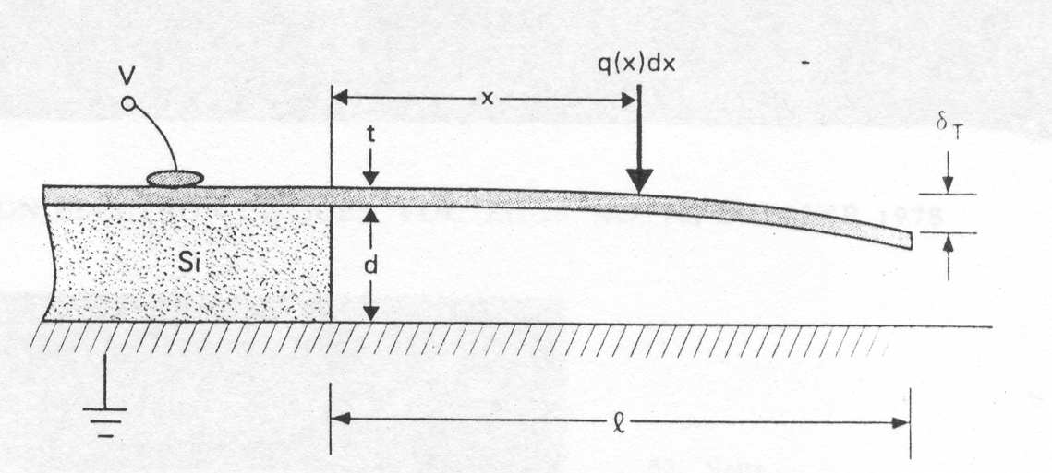
Begeleiding | Naam | Sectie |  | Tel | E-mail
Begeleiding | P.Th.L.M. van Woerkom | WbMT-TM |  | 82792 | p.vanwoerkom@wbmt.tudelft.nl
Begeleiding | M. Tichem | WbMT-PTO |  | 81603 | m.tichem@wbmt.tudelft.nl

